
Стаханов: Хроники Победы 1941-1945. История города в годы ВОВ — день за днём, подвиг за подвигом. Помним. Гордимся. Рассказываем.
Солдат остаётся солдатом
Когда началась война, 19-летний Николай Липов сразу встал на защиту Родины. Он стал стрелком-бомбардиром и прошёл через всю войну, участвовав в 52 боевых вылетах.
В апреле 1945 года его эскадрилья получила важный приказ – парализовать переправу врага через Одер. Фашисты готовились к отступлению, и задача советских лётчиков была не дать им уйти.
🔥Битва над Одером
Фашисты разместили на высоте 236 мощную зенитную батарею, создавая «остров» огня, который угрожал наступлению советских войск. Девять бомбардировщиков поднялись в небо. 30 минут продолжалась ожесточённая воздушная битва.
Огнём зениток враг сбил ведущий экипаж, а затем ещё три самолёта. Но советские лётчики, несмотря на потери, выполнили задачу – вражеская артиллерия была уничтожена!
Когда самолёты повернули домой, их атаковала немецкая авиация. Липов вёл огонь до последнего патрона, прикрывая товарищей. Пять экипажей смогли вернуться на базу.
Жизнь после войны
После Победы Николай Липов окончил Чкаловское военное училище, стал радистом и продолжил службу. Позже работал на Кадиевском машзаводе, где был известен как активный наставник молодёжи.
За мужество и труд он награждён двумя орденами, пятью медалями. Уже в мирное время он возглавил военно-учебный пункт, обучая молодёжь военному делу.
Солдат остаётся солдатом. Он продолжал служить своей стране, передавая молодым поколениям память о Великой Победе.
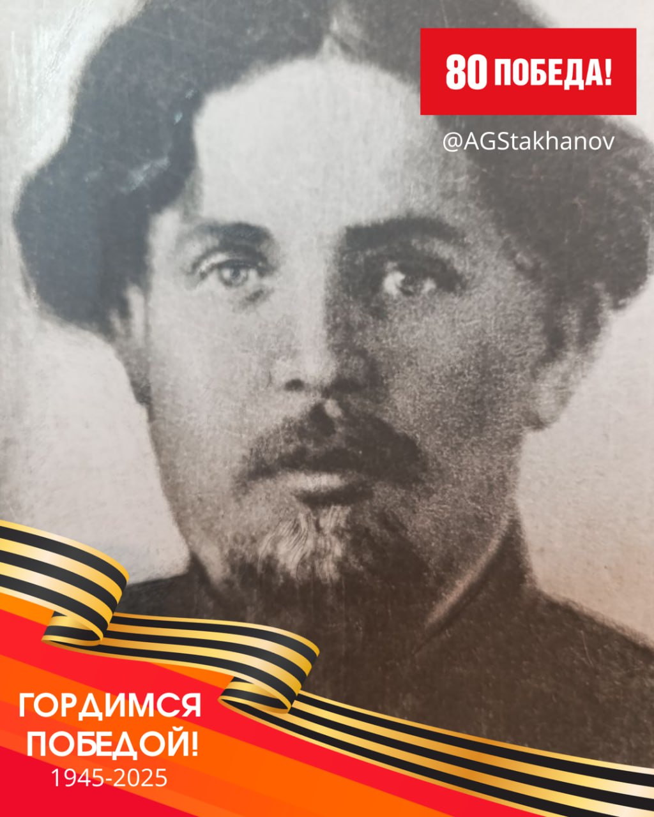
Стаханов: Хроники Победы 1941-1945. История города в годы ВОВ — день за днём, подвиг за подвигом. Помним. Гордимся. Рассказываем.
Подвиг политрука
Когда Родина позвала своих сыновей на смертный бой с фашистскими захватчиками, Алексей Петрович Кириченко был уже не молод – ему исполнилось 47 лет. Но возраст не стал преградой для настоящего патриота. Он вступил в ряды Красной Армии, чтобы защитить свою землю.
Родился Алексей Петрович в шахтёрском крае, в Ирмино. Трудовой путь начал ещё мальчишкой – работал рассыльным, затем выборщиком породы, слесарем. С 1918 года – член партии большевиков-ленинцев. Богатый жизненный и шахтёрский опыт сделали его человеком твёрдого характера, способным вести за собой.
В годы Великой Отечественной войны Кириченко служил старшим политруком 982-го стрелкового полка 275-й стрелковой дивизии. Командиры и бойцы знали и уважали его за боевую доблесть и несгибаемый дух. В самых ожесточённых боях он всегда был рядом с солдатами, поднимая их в атаку.
7 сентября 1941 года, в тяжёлых оборонительных боях на Днепровском направлении, советские части сдерживали натиск врага. В этот день в районе Каменки под шквальным огнём противника залегла 8-я стрелковая рота. Ситуация стала критической: враг мог полностью уничтожить бойцов. Тогда Алексей Кириченко пробрался к ним, встал в полный рост и с криком: «За Родину, вперёд!» поднял роту в атаку. Фашисты не выдержали натиска и отступили, понеся большие потери. В этом бою Кириченко лично уничтожил шестерых гитлеровцев.
Но впереди были новые испытания. 19 сентября 1941 года в районе населённого пункта Педашки Алексей Петрович снова повёл роту в атаку. Красноармейцы смяли позиции врага и обратили его в бегство. Но сам политрук пал смертью храбрых, сражённый вражеской пулей. Воины 982-го стрелкового полка отомстили за боевого товарища – в повторных атаках они нанесли немцам ощутимые потери, захватили пленных и трофеи.
Подвиг политрука был высоко оценён. Указом Президиума Верховного Совета СССР от сентября 1941 года Алексею Петровичу Кириченко присвоено звание Героя Советского Союза. Это была первая, но самая высокая награда, которой был удостоен наш прославленный земляк.
В память о подвиге храброго офицера его имя увековечено в названии улицы в Ирмино. Бывшая улица Казани теперь носит имя Алексея Кириченко, напоминая потомкам о доблести и мужестве шахтёра, политрука, Героя Советского Союза.
Вечная память героям!

Стаханов: Хроники Победы 1941-1945. История города в годы ВОВ — день за днём, подвиг за подвигом. Помним. Гордимся. Рассказываем.
Фёдор Григорьевич Усенко – герой, не вернувшийся с задания
Фёдор Григорьевич Усенко родился 5 апреля 1923 года в городе Кадиевка. С юных лет он мечтал о небе и авиации, а потому, когда в 1940 году его призвали в армию, он поступил на военную службу, выбрав путь боевого лётчика.
В суровые годы Великой Отечественной войны его боевой путь был связан с 828-м штурмовым авиационным полком, который входил в состав штурмовой авиации Красной Армии. Эта авиация играла ключевую роль в поддержке наземных войск, уничтожая укрепления противника, колонны техники и живую силу. Летчики-штурмовики ежедневно совершали вылеты в самых сложных боевых условиях, подвергаясь огню зенитных орудий и атакам истребителей врага.
Фёдор Усенко быстро зарекомендовал себя как смелый и умелый пилот. Его самолёт Ил-2, часто называемый «летающим танком», не раз выходил из боёв с повреждениями, но неизменно возвращался на аэродром. В составе эскадрильи он участвовал в разгроме немецких войск на реке Свирь, в Заполярье, освобождении Польши, штурмовых налётах на Гдыню и Данциг, а затем и в финальной битве за Берлин.
В начале мая 1945 года война приближалась к своему завершению. Советские войска продвигались к столице Третьего рейха, добивая остатки немецких частей. Однако даже в эти дни бои не прекращались.
6 мая 1945 года эскадрилья советских штурмовиков получила боевое задание: нанести удар по скоплению вражеских войск и кораблей в районе порта Свинемюнде (ныне Швиноуйсьце, Польша). Этот порт был важным узлом для немцев, так как через него осуществлялась эвакуация остатков немецких подразделений из Восточной Пруссии и Померании.
Фёдор Усенко вылетел в составе шести самолётов Ил-2, которые должны были атаковать вражеские корабли и портовые сооружения. Группу вёл Герой Советского Союза Владимир Козлов – опытный лётчик, под командованием которого Усенко уже не раз выполнял сложные боевые задачи.
Когда советские штурмовики приблизились к цели, их встретил плотный заградительный огонь немецких зенитных орудий. Весь воздух был заполнен чёрными разрывами снарядов, которые буквально сотрясали самолёты. Тем не менее группа прорвалась сквозь завесу огня и нанесла удар по порту.
Во время выхода из атаки самолёт Фёдора Усенко оказался в эпицентре зенитного огня. Один из снарядов попал в его машину, сильно повредив её. В радиоэфире прозвучал голос ведущего группы:
— Не отставай, Федя!
Усенко передал по рации, что его самолёт серьёзно повреждён, мотор работает с перебоями, а управление частично утрачено. Несмотря на это, он пытался сохранить контроль над машиной и выйти из опасной зоны.
Лётчики группы замедлили ход, чтобы прикрыть подбитый Ил-2, но повреждения оказались слишком серьёзными. По воспоминаниям сослуживцев, самолёт Усенко резко накренился, перевернулся и начал падать. Его воздушный стрелок, Николай Донченко, вероятно, погиб мгновенно. А сам Фёдор, возможно, пытался выровнять машину до последнего момента. Штурмовик упал в воды Балтийского моря или разбился где-то в районе порта. В последующем боевом донесении он был официально признан пропавшим без вести.
Фёдор Усенко не дожил до Дня Победы всего несколько дней. За мужество и героизм он был награждён Орденом Красного Знамени и Орденом Славы III степени. Вспоминая о нём, его боевые товарищи писали:
«Мужественный, честный, верный боевому братству – он до последнего выполнял долг перед Родиной. Мы всегда будем помнить Фёдора Усенко».
Память о Фёдоре Григорьевиче Усенко хранится не только в наградных списках и архивных документах, но и в сердцах потомков. Он был одним из тысяч советских летчиков, которые отдали свою жизнь ради Великой Победы.

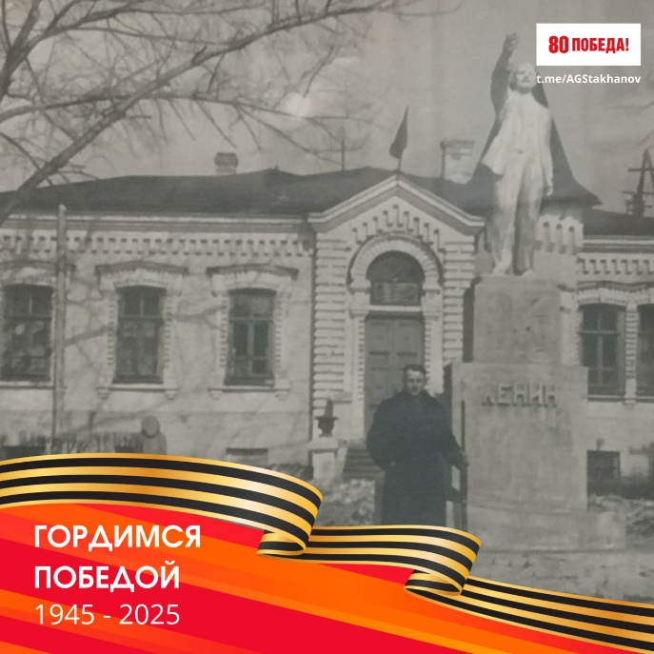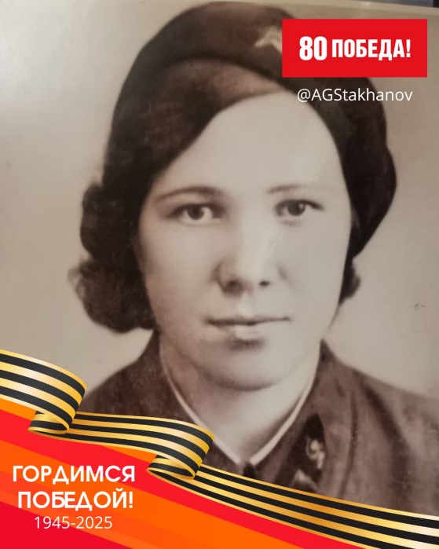

Стаханов: Хроники Победы 1941-1945. История города в годы ВОВ — день за днём, подвиг за подвигом. Помним. Гордимся. Рассказываем.

Госпитали Кадиевки: фронтовой рубеж милосердия

1941 год… Фронт стремительно приближался к Кадиевке. Враг рвался к сердцу страны, а вместе с линией боевых действий росла и потребность в госпиталях.
Госпитали размещались в школах, клубах, домах отдыха. В каждой палате – чьи-то сыновья, мужья, отцы, вынесенные с передовой с надеждой на жизнь. Все предприятия города взяли шефство над госпиталями: снабжали их необходимым инвентарем, мебелью, продуктами. Домохозяйки и молодежь ухаживали за ранеными, помогали медперсоналу, а жители добровольно сдавали кровь, понимая, что это их вклад в Победу.
В Кадиевке и окрестностях были размещены:
- г. Алмазная - находился ЭГ (эвакогоспиталь) №3428, а после ее освобождения там находился 17-й ХППГ (хирургический подвижный полевой госпиталь) и медсанбат 315й стрелковой дивизии;
- Чутино - был временно расквартирован 21-й ППГ (подвижный полевой госпиталь).
- г. Ирмино – госпиталь №1947 для легкораненых.
- г. Кадиевка - 54-й КПГ (корпусный подвижный госпиталь), 1949-й, 1823-й и 3423-й ЭГ, последний из которых был сразу же отправлен на фронт.
А госпиталь №6005 1 декабря 1945 года был преобразован в туберкулезный госпиталь для инвалидов войны, который действует и сегодня как туберкулезный диспансер (в г. Ирмино)
Одной из тех, кто спасал жизни раненых бойцов, была Антонина Николаевна Анисимова (Задумкина) — фельдшер, чей путь начался ещё в годы Финской войны.
Она знала, что такое война, ещё до 1941 года. В 1939-м, окончив Вологодское медицинское училище, юная Антонина была мобилизована на Финский фронт. А когда началась Великая Отечественная, вновь встала в строй, теперь уже на Карельском фронте.
Фельдшеры работали рядом с боевыми частями, часто без отдыха и сна. Вытаскивали раненых под обстрелами, согревали их у костров, делали перевязки, боролись за жизнь каждого.
«Мы шли следом за наступающими, часто не имея ни минутки отдыха. Замёрзшие, но с единственной мыслью: дотянуть, спасти, помочь...» – вспоминала она.
Война закончилась, но не для неё. Антонина Николаевна демобилизовалась лишь в 1947 году, вернувшись к мирной жизни уже супругой офицера Иллариона Анисимова, уроженца Кадиевки.
Она осталась верна своему призванию и десятилетия трудилась в Центральной городской больнице. Была Почётным донором СССР, наставницей молодых медиков, тем человеком, к которому шли за помощью не только пациенты, но и коллеги, и соседи.
За самоотверженный труд Антонина Николаевна награждена Орденом Отечественной войны II степени, медалью «За оборону Заполярья» и другими наградами.
Прожила 89 лет, оставив после себя не только спасённые жизни, но и пример чести, мужества и преданности своему делу.
Вспоминая фронтовые госпитали, кадиевчан, которые отдавали последние силы ради спасения солдат, понимаешь: Победа ковалась не только в окопах, но и в операционных, перевязочных, в каждом госпитале, где шла не менее ожесточённая битва – за жизнь.
На фото: Дом отдыха в парке "Горняк", где в годы войны находился госпиталь; фельдшер Антонина Николаевна Анисимова (Задумкина) в годы ВОВ

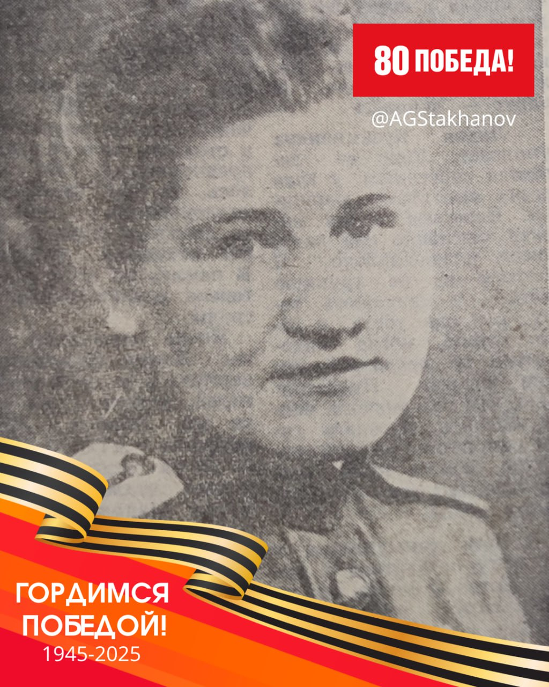
Стаханов: Хроники Победы 1941-1945. История города в годы ВОВ — день за днём, подвиг за подвигом. Помним. Гордимся. Рассказываем.

Валентина Ивашина – медсестра на передовой
Шёл кровопролитный бой. Враг неистовствовал, обрушивая шквал огня и металла, но советские воины стояли насмерть, защищая каждый рубеж.
И в этом огненном аду бойцы с удивлением замечали молодую девушку, которая появлялась в самых опасных местах. Она спешила на помощь раненым, вытаскивала их с поля боя, не думая о собственной безопасности.
Валентине Ивашиной было всего 19 лет, когда в 1941 году она досрочно окончила медицинский техникум и, по призыву партии, ушла на фронт.
Вскоре после начала войны она оказалась в самой гуще боёв. Сталинградская битва стала одним из первых, но далеко не последним её сражением. Позже она сражалась на Курской дуге, участвовала в боях за Крым, Украину, Белоруссию, Польшу, Восточную Пруссию. Всегда рядом с бойцами, всегда под пулями, всегда спасая жизни.
За один только день Валентина вынесла с передовой тринадцать раненых солдат и офицеров. Казалось, сил больше нет, но она снова и снова находила в себе мужество и возвращалась к тем, кто нуждался в её помощи.
Во время очередной вылазки разорвавшийся снаряд тяжело ранил Валентину. Она рухнула на землю, обхватив голову руками. Врачи долго боролись за её жизнь – шесть месяцев в госпитале стали её личной битвой за возвращение.
Но молодая девушка победила. Она вернулась в строй и продолжила спасать бойцов.
За свой подвиг старший лейтенант медицинской службы Валентина Ивашина была награждена орденом Красной Звезды и несколькими медалями.
После войны Валентина Фокиевна исполнила свою мечту: в 1971 году она окончила Ворошиловградский медицинский институт, защитила диплом врача-фтизиатра и с того же года трудилась в Кадиевском противотуберкулёзном диспансере.
Она не просто лечила, а отдавала себя людям, заботясь о здоровье сотен пациентов. Кроме того, занималась общественной работой, воспитывала молодёжь, передавала свой бесценный опыт будущим поколениям.
"…И тебе положено, по праву, в самых модных туфельках ходить…" – эти строки из песни, посвящённой женщинам-фронтовикам, относятся и к ней.
Но во время войны она, как и тысячи других женщин, не щадя себя, спасала жизни и приближала Победу.
На фото: Валентина Ивашина в годы войны.
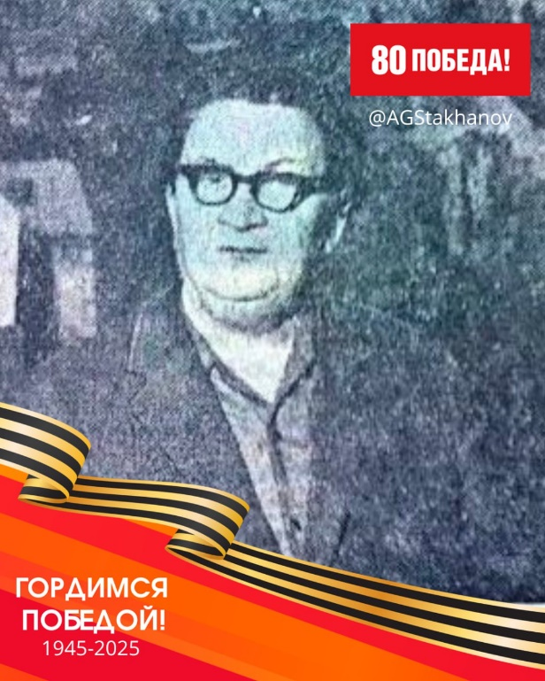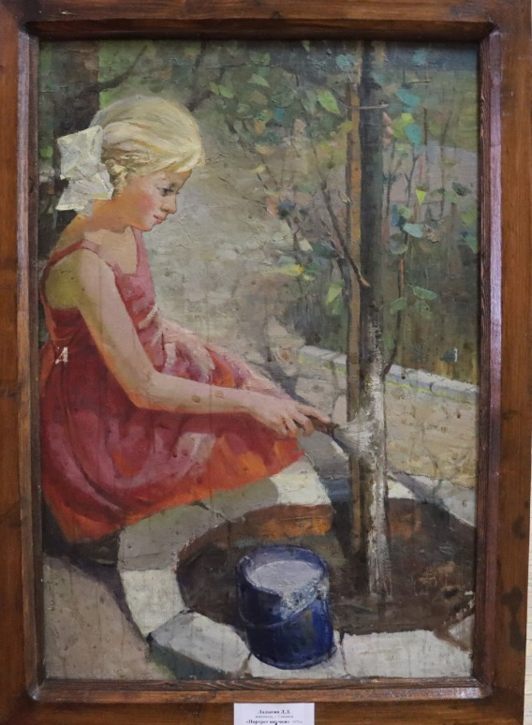

Стаханов: Хроники Победы 1941-1945. История города в годы ВОВ — день за днём, подвиг за подвигом. Помним. Гордимся. Рассказываем.

Дмитрий Ладыгин: художник, прошедший войну

Война ломала судьбы, превращала художников в солдат, а кисти – в оружие. Но даже среди огня находилось место для искусства. Дмитрий Давыдович Ладыгин – человек, чья жизнь стала воплощением служения Отечеству, прошёл Великую Отечественную войну как воин, сапёр и художник.
До войны он учился в Ростовском художественном училище, готовился посвятить себя творчеству, но грянул 1941-й, и молодой художник ушёл на фронт. Вместо холста – поле боя, вместо красок – гарь и кровь. Его отправили в сапёрные войска. Он восстанавливал мосты, возводил переправы, строил укрепления, разминировал дороги и железнодорожные пути, по которым шли войска и техника. Всё это – под постоянным вражеским огнём.
Особенно тяжёлыми были бои под Сталинградом. Там, на берегах Волги, где решалась судьба страны, Ладыгин вместе с боевыми товарищами под шквальным огнём врага наводил мосты и переправы для советских частей. В эти страшные месяцы каждый день мог стать последним: снайперы выслеживали сапёров, артиллерия разрывала землю, а каждый неверный шаг грозил гибелью на минном поле. Но он выжил, прошёл этот ад и продолжил свой боевой путь.
Несмотря на все ужасы войны, Ладыгин не выпускал из рук карандаш и блокнот. В короткие передышки он делал зарисовки боевых товарищей, фронтового быта, разрушенных городов. Его рисунки стали живыми свидетельствами той страшной эпохи.
Когда страна праздновала Победу, он, как и тысячи фронтовиков, задумался о будущем. Художник вернулся к мирной жизни, но уже не в Ростов, а в Донбасс. В первой половине 1950-х годов его вместе с группой специалистов направили в Кадиевку. Тогда город восстанавливался после войны, шахтёрский край обретал новую жизнь. Здесь Ладыгин нашёл своё призвание. Он оформлял улицы, площади, дворцы культуры и кинотеатры, создавал макеты и панно для шахтёрских клубов. Разрабатывал архитектурный проект пионерского лагеря «Донецкие горки», который стал любимым местом отдыха для детей шахтёров.
Но особенно он гордился работой над музеями города. Ладыгин участвовал в оформлении Музея истории Кадиевки, музея шахты имени Ильича, создавал экспозиции, посвящённые героям шахтёрского труда и фронтовым подвигам. Он не просто рисовал – он передавал память, запечатлевал силу духа тех, кто, как и он сам, прошёл войну.
Шли годы, но творчество Ладыгина оставалось неотъемлемой частью города. Его работы украшали здания, улицы, культурные учреждения. Он делал всё, чтобы Кадиевка стала красивее, а память о её героях – вечной. Сегодня в коллекции нашего городского музея есть замечательная картина Дмитрия Давыдовича Ладыгина «Портрет внучки» (1970 г.)
Город помнит. Мы помним. Мы рассказываем.
На фото: Дмитрий Давыдович Ладыгин

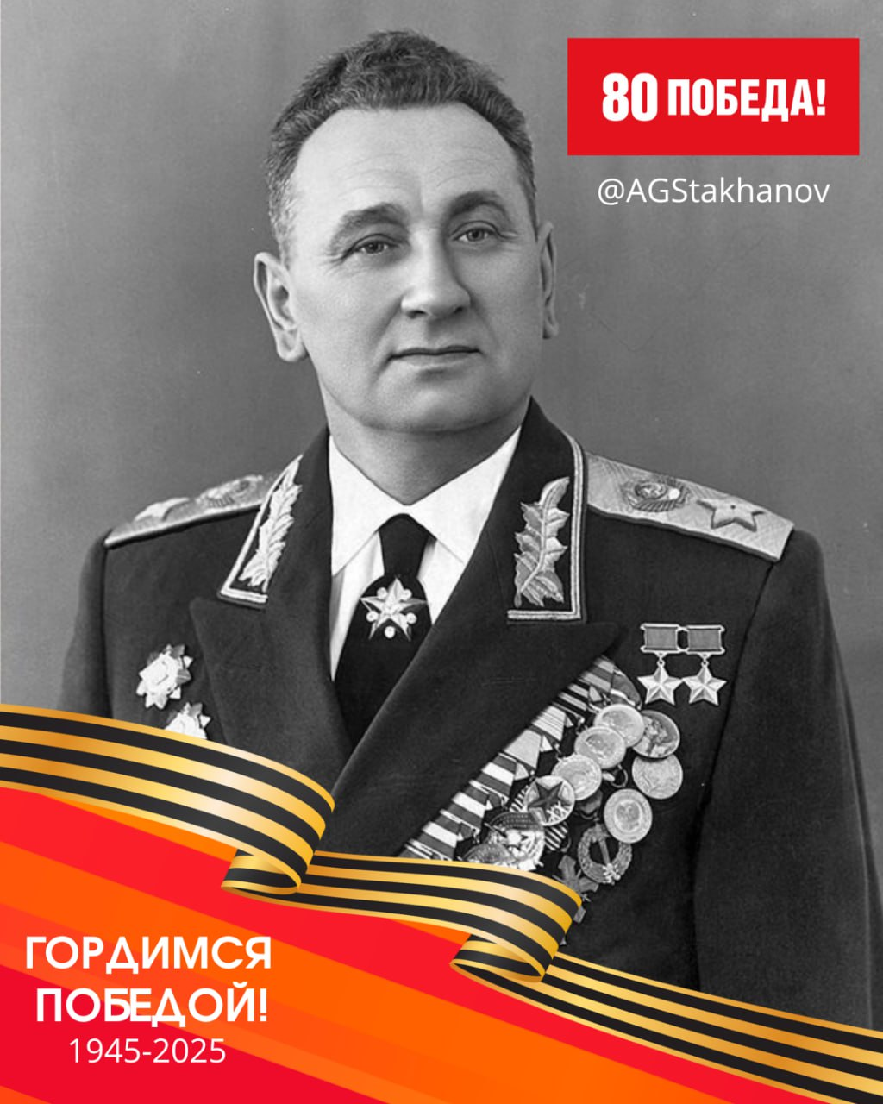
Стаханов: Хроники Победы 1941-1945. История города в годы ВОВ — день за днём, подвиг за подвигом. Помним. Гордимся. Рассказываем.

Трудовой подвиг под огнём войны
В январе 1942 года, несмотря на тяжёлую ситуацию на фронте, нарком чёрной металлургии СССР Иван Тевосян приказал восстановить Кадиевский коксохимический комбинат. Рабочие, понимая важность задачи, самоотверженно трудились в тяжелейших условиях.
К марту в город начали прибывать эвакуированные агрегаты, а в апреле уже запустили коксовые печи. Первая партия кокса отправилась на московский завод «Серп и Молот», где он использовался для производства брони и оружия.
В это же время в Кадиевку вернули шахтёров и металлургов, среди которых был Константин Григорьевич Петров — ему поручили восстановление угледобычи. Горняки работали по две-три смены подряд, добыв за короткий срок 10 000 тонн кокса!
Последние дни перед оккупацией
Немцы не бомбили комбинат, надеясь захватить его целым. Но рабочие разрушили их планы — в июне 1942 года предприятие вновь остановили, за 10 дней демонтировали оборудование и отправили его в Кемерово, а рабочих эвакуировали в Магнитогорск.
В это время в Кадиевке находился штаб 12-й армии, расположенный в ныне несуществующем здании на месте главпочтамта. Долгие годы об этом напоминала мемориальная доска:
"На этом месте находился дом, в котором с 16 ноября 1941 года по 11 июля 1942 года размещался штаб 12-й армии, защищавшей г. Кадиевку от немецко-фашистских захватчиков."
Командовал армией генерал-майор К.А. Коротеев, а с апреля 1942 года — Андрей Антонович Гречко, будущий Маршал Советского Союза, дважды Герой Советского Союза, Министр обороны СССР.
Он жил в двухквартирном доме на пересечении улиц Карла Либкнехта и Орджоникидзе, а в штабе задерживался допоздна — его решения определяли судьбу обороны города.
На фото: Андрей Антонович Гречко

Стаханов: Хроники Победы 1941-1945. История города в годы ВОВ — день за днём, подвиг за подвигом. Помним. Гордимся. Рассказываем.
Дороги фронтовые
Она пришла на фронт восемнадцатилетней девушкой, а бойцы встречали её как родную – ласково звали Феничкой, а то и просто «нашей кормилицей». Щёки её пылали от бесчисленных комплиментов солдат, для которых она была не только поваром, но и человеком, несущим тепло и заботу в суровые военные дни.
Феодосия Алексеевна Пятакова попала в армию в сентябре 1942 года. Просилась в санчасть, но назначена была поваром. «Ну что ж, – подумала тогда, – и повара на фронте нужны». Так и прошла всю войну, готовя пищу для бойцов, доставляя горячие обеды на передовую.
Приходилось работать в самых тяжёлых условиях. Еду готовили в укрытиях, затем термос подвязывали к себе – и ползком, через огонь и грязь, к окопам. Бойцы ждали её с нетерпением – радовались, когда Феничка появлялась с горячей пищей.
Но война не щадила никого. Поварам приходилось не только кашеварить – порой Феничка выносила раненых с поля боя, перевязывала солдат, подносила боеприпасы. Однажды в 1943 году, под Житомиром, транспортную роту, в которой она находилась, окружили фашисты. Завязался ожесточённый бой. Девушка не растерялась – под шквальным огнём она ползком подносила боеприпасы солдатам. Потери были велики, но рота выстояла, отбила все атаки врага.
В последние месяцы войны, уже на подступах к Берлину, Феодосия Алексеевна вновь оказалась под огнём. Когда её полевую кухню обстреляли, ей удалось выбраться из-под обстрела невредимой. Только тогда она рассмеялась: «Ну и охотились за мной, как за генералом! Видят, что медали поблёскивают – вот и палят».
Фронтовой путь Фенички был долгим. За мужество, находчивость и самоотверженность она была награждена пятью боевыми медалями.

После войны Феодосия Алексеевна вернулась к мирному труду. С 1954 года работала на шахте имени Ильича: сначала вагонщицей в забое, затем мотористом на поверхности. Работа была несложной, но и в неё она вкладывала всю душу.
У Феодосии Алексеевны была большая, дружная семья – семь детей, три дочери и четыре сына. В мирное время к её боевым наградам прибавились ещё три – за труд и материнство.
Когда она надевала свои ордена и медали, её муж, Иван Алексеевич Пятаков, шутил: «С тебя хоть картину пиши!» И действительно, образ Феодосии Алексеевны — стойкой, смелой, преданной своей стране и семье — был достойным того, чтобы остаться в истории.
Таким же смелым и стойким был и сын Феодосии Алексеевны и Ивана Алексеевича Константин. Он участник боевых действий в Афганистане. За мужество и героизм, проявленные в боях на далекой афганской земле, Константин Пятаков награжден медалью «За отвагу» (к глубочайшему сожалению, посмертно). Ему было всего 22 года. Его имя высечено на гранитных плитах памятного знака воинам-интернационалистам в центре города.
Мы помним. Мы рассказываем.

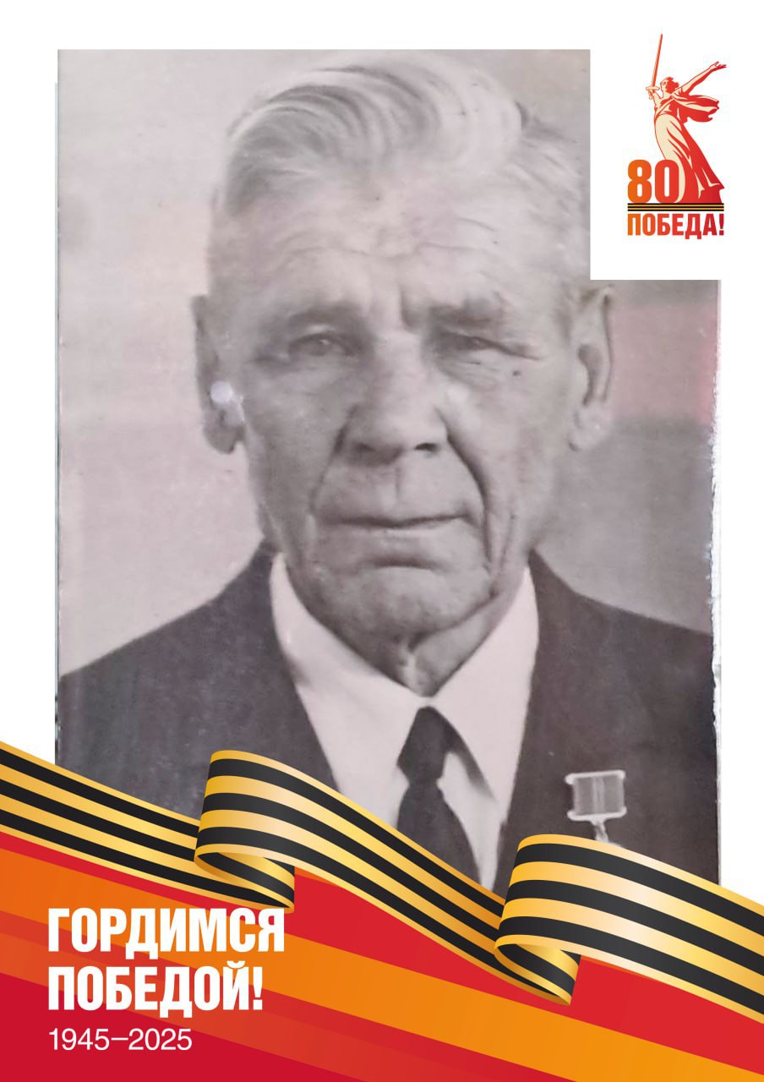
Стаханов: Хроники Победы 1941-1945. История города в годы Великой Отечественной войны — день за днём, подвиг за подвигом. Помним. Гордимся. Рассказываем.
Подвиг Михаила Косогова: от шахтера до героя войны
Одним из тех, кто вписал свое имя в летопись Победы, был Михаил Макарович Косогов — бывший горный мастер шахты «Центральная-Ирмино», который прошел тяжелый боевой путь, став настоящим защитником Родины.
Когда началась война, Михаилу было 34 года. В августе 1941-го он ушел на фронт и оказался на передовой. Служил на Южном фронте, отличился в боях за Славянск. Уже в первые месяцы войны его храбрость была отмечена наградой — медалью «За отвагу».
Во время ночного боя за Славянск Михаил Косогов с автоматом в руках пробирался вперед, уничтожая противника. Враг ожесточенно сопротивлялся, поджигал здания, чтобы освещать местность и вести прицельный огонь. В какой-то момент боец почувствовал резкий удар в грудь — немецкий снайпер прицелился прямо в сердце. Однако пуля, вместо того чтобы оборвать жизнь солдата, угодила в медаль «За отвагу», сплющила ее и рикошетом ушла в сторону.
Война не знала передышки. В одном из последующих боев Михаил Косогов был тяжело ранен: восемнадцать осколков мины поразили его живот и руку. После нескольких месяцев в госпитале он вернулся в строй и был направлен в зенитное подразделение.
Зимой 1943 года Михаил Косогов в составе зенитного расчета охранял штаб. В тот день было относительно спокойно, бойцам разрешили немного отдохнуть. На боевом посту остался лишь командир огневого взвода — Михаил Косогов.
Тишину прорезала команда «Воздух!» — в небе появился немецкий бомбардировщик «Юнкерс-88», несший пять тонн смертоносного груза. Враг высматривал цель, готовясь нанести удар. Михаил не раздумывал. Он бросился к зенитному орудию, рассчитал высоту, скорость и направление самолета. Первая очередь бронебойными снарядами вынудила врага отклониться от курса. Вторая — поразила цель. Охваченный огнем «Юнкерс» рухнул на землю, не долетев до штаба.
Спустя несколько минут к батарее подошел генерал. Узнав, кто сбил самолет, он тут же вручил Михаилу Косогову Орден Славы — высокую награду за проявленный героизм.
До самой Победы Михаил Косогов оставался в строю. Он был четырежды ранен, но всегда возвращался в бой. К Ордену Славы прибавились два ордена Красной Звезды и несколько медалей.
После войны Михаил Макарович вернулся к мирному труду, работал на шахте имени XXII съезда КПСС, оставаясь таким же самоотверженным, как на фронте. Героизм Михаила Косогова — еще одна страница в великой истории нашей Победы. Мы помним. Мы гордимся. Мы рассказываем.
Стаханов: Хроники Победы 1941-1945. История города в годы Великой Отечественной войны — день за днём, подвиг за подвигом. Помним. Гордимся. Рассказываем.
Город тружеников. Город героев.
С первых дней войны более 500 работников коксохимического завода встали в ряды Красной Армии. Те, кто остался, превратили заводы в настоящие арсеналы Победы. Алмазнянский металлургический завод наладил производство корпусов авиабомб, литейно-механический завод начал изготавливать мины, а деревоотделочный комбинат — производить упаковочные ящики для снарядов и патронов. Кадиевчане, понимая важность своей работы для фронта, ежедневно выполняли свои трудовые подвиги.
Коксохимический комбинат также перешел на особый режим работы. Для защиты от возможных воздушных налетов все производственные здания и цеха подверглись маскировке: рабочие заделывали малейшие отверстия, световые фонари закрашивали, крыши и стены покрывались маскировочной краской. Освещение на территории было сокращено, окна заклеивались крест-накрест полосками бумаги. Когда наступала ночь, все казалось, что комбинат исчезал, скрытый в темноте, как будто его не было.
Рабочие, руководство, пожарные и команды ПВО перешли на казарменный режим — здесь каждый знал: от их труда зависит исход войны.
Забойщики шахты «Центральная-Ирмино» с гордостью выполняли свои производственные планы. Синяговский установил для себя военный план и ежедневно добывал по 65–70 тонн угля, что в 3-4 раза превышало норму. В июле 1941 года он выполнил около пяти месячных норм.
Трудовой энтузиазм царил и на шахте имени Ильича, где забойщики, такие как Квасов, Бородин, Воропаев и другие, не только выполняли, но и значительно превышали свою норму, работая на фронт в шахтах.
Шахтеры не только трудились на благо Родины, но и активно участвовали в сборе средств и вещей для армии. За первые два месяца войны трудящиеся шахты имени Ильича собрали и передали в фонд обороны более 100 тысяч рублей, а женщины передали бойцам более тысячи теплых вещей.
День за днем, подвиг за подвигом, кадиевчане приближали нашу общую победу.
Помним. Гордимся. Наследуем.
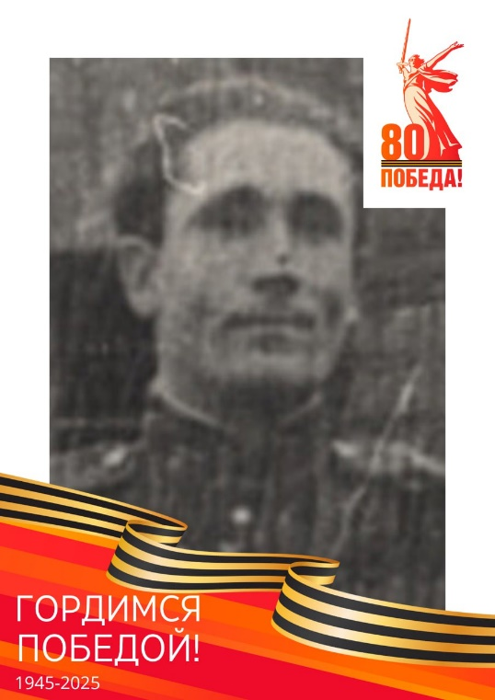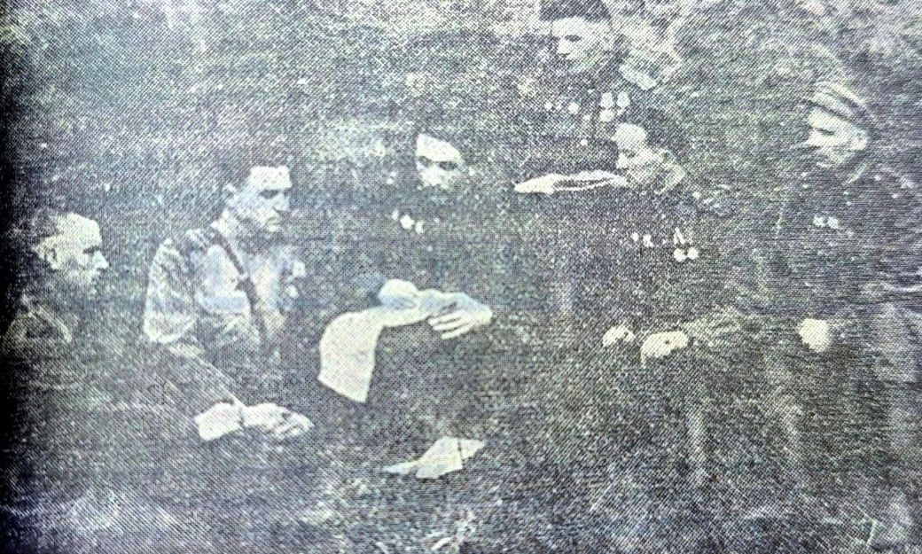

Стаханов: Хроники Победы 1941-1945. История города в годы Великой Отечественной войны — день за днём, подвиг за подвигом. Помним. Гордимся. Рассказываем.

В 1941 году, когда враг начал наступление на Донбасс, определяя Макеевское направление, Кадиевка жила тяжёлой, напряжённой жизнью. Власти приняли решение создать в городе военную комендатуру. Первым военным комендантом был назначен молодой коммунист, офицер Иван Яковлевич Бедусенко. Личный состав комендатуры насчитывал 40 военнослужащих.

Комендатура взяла на себя обеспечение порядка, организовывала эвакуацию, направляла воинские команды на фронт, боролась с диверсантами.

В первую военную зиму немцы так и не вошли в город. Власть находилась в руках военной комендатуры, и её силами удалось восстановить подачу воды и электроэнергии, возобновить занятия в школах, навести порядок на улицах. Однако продовольствия катастрофически не хватало – кадиевчане выживали, обменивая вещи на продукты в близлежащих сёлах.

Бедусенко с утра до ночи находился в комендатуре, не рвался на фронт. Он знал, что его долг – сохранить порядок в городе, помочь жителям пережить эти страшные дни. Но когда в Кадиевке разместился штаб 12-й армии, Бедусенко передал свои полномочия коменданта другим и отправился на передовую.

Сталинград, 3-й Белорусский фронт, Витебск, Пруссия… В качестве помощника начальника штаба 850-го стрелкового полка он прошёл героический боевой путь, отмеченный четырьмя орденами и шестью медалями.
Один из его подвигов – форсирование Березины. Группа бойцов захватила небольшой плацдарм, оказавшись в полном окружении. 15 суток без воды, боеприпасов и пищи под вражеским огнём. Именно капитану Бедусенко поручили доставить помощь. Под покровом ночи был наведён подводный мост, и подкрепление пробралось через реку. Из 20 человек до берега добрались 11, но задача была выполнена – бойцы удержали позиции до подхода основных сил.

Весной 1945-го Иван Бедусенко участвовал в штурме Кёнигсберга. На снимке, сделанном у залива Фришгоф, он – третий слева среди офицеров партийного бюро 850-го стрелкового полка. В том же году он отправился на Дальний Восток, где участвовал в освобождении Маньчжурии от японских милитаристов.

В родные края первый военный комендант Кадиевки вернулся только в 1947 году. В мирное время он продолжил служить своему городу, став секретарём исполкома городского Совета депутатов трудящихся.

Время уходит, но имена героев не стираются из памяти. Мы помним. Гордимся.

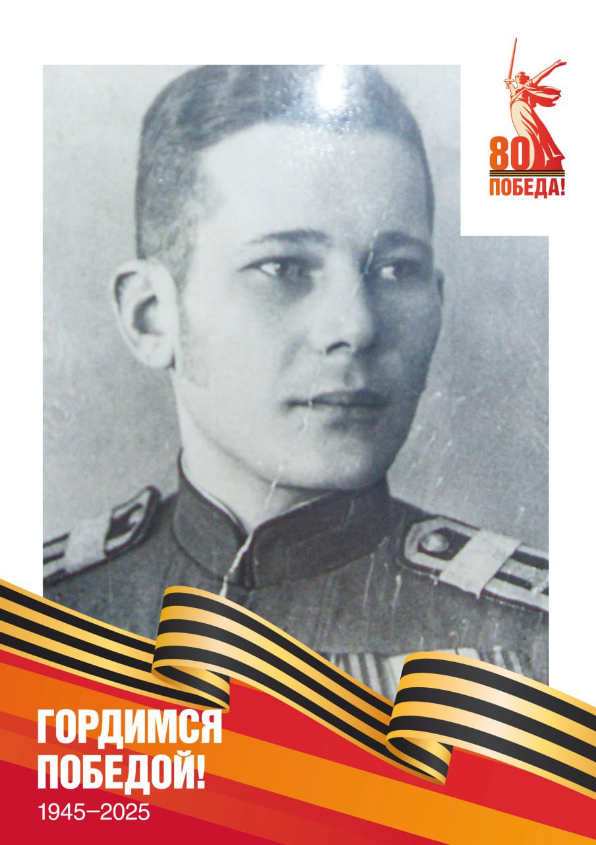
Стаханов: Хроники Победы 1941-1945. История города в годы Великой Отечественной войны — день за днём, подвиг за подвигом. Помним. Гордимся. Рассказываем.
В числе первых жителей нашего города, кто записался добровольцем на фронт, был Виктор Алексеевич Отделёнов.
Виктор Алексеевич родился 13 июня 1923 года в поселке Криворожье (город Кадиевка Луганской области). Его отец – участник гражданской войны, мать – домохозяйка.
Когда началась Великая Отечественная война, Виктору было всего 18 лет и он только окончил школу в Кременце Тернопольской области, куда его семья временно переехала. С первых дней войны он снова вернулся в родной город и записался добровольцем на фронт, не дожидаясь призыва.
В составе Красной Армии Виктор Алексеевич прошел через самые ожесточенные сражения. Он воевал под Сталинградом, участвовал в величайшем танковом сражении на Курской дуге, освобождал Минск, Украину, Прибалтику, Польшу, штурмовал Берлин.
Служил в 192-й стрелковой дивизии, затем в 62-й гвардейской армии, позже – в 3-м гвардейском Котельническом танковом корпусе. Был связистом в экипаже легендарного маршала бронетанковых войск П. А. Ротмистрова.
Но Виктор Алексеевич сражался не только с оружием в руках – он был еще и комсоргом 3-го танкового батальона. На фронте занимался общественной работой, вдохновлял бойцов, поднимал их боевой дух, помогал восстанавливать разрушенные города.
За героизм и мужество награжден орденом Красной Звезды и орденом Отечественной войны I степени, медалью «За отвагу», двумя орденами Славы. В 1943 году, будучи на фронте, вступил в партию.
После Победы Виктор Алексеевич вернулся в родной город, где посвятил себя служению кадиевчанам. Работал первым секретарем горкома комсомола, вторым секретарем горкома партии, председателем городского Совета и его исполкома, находясь на заслуженном отдыхе руководил городским музеем.
Во времена его работы город пережил масштабное развитие: строились жилые дома, школы, больницы, предприятия. За свой труд награжден орденами «Знак Почета» и «Трудового Красного Знамени».
Он не тлел – он горел на работе, как когда-то на фронте, до последних дней отдавая себя без остатка.
Мы помним и гордимся! История Великой Отечественной войны – это не только страницы учебников, это судьбы наших земляков, их подвиги, их труд на фронте и в тылу.

